广东省材料研究学会
广东省工业技术研究院

粤材学会发[2015]13号

关于召开“2015广东材料发展论坛”—新材料与先进制造
大会通知（第一轮）
各有关单位：
新材料与先进制造技术是实现国家经济战略性转型的重要基础，国务院近期印发《中国制造2025》,部署全面推进实施制造强国战略，按照“三步走”的强国路线图，实现从“中国制造”到“中国创造”的转变。广东省委、省政府提出的《广东省工业转型升级攻坚战三年行动计划(2015-2017)》，要求主动适应经济发展新常态，大力实施创新驱动发展战略，以工业转型升级推动广东经济转型升级。它为广东新材料产业的发展提供重要的历史发展机遇。
材料工业是国民经济的基础产业，新材料是材料工业发展的先导。加快培育和发展新材料产业，提升我国材料工业整体实力，对于促进工业转型升级具有重要的基础作用和战略意义。为加快推进我省新材料产业的发展，促进新材料与先进制造技术的融合和对战略性新兴产业的带动,广东省材料研究学会、广东省工业技术研究院定于2015年11月28～29日在广州召开“2015广东材料发展论坛”——新材料与先进制造研讨会，现将有关事项通知如下：
一、会议组织
主办单位：广东省材料研究学会 广东省工业技术研究院
支持单位：广东省科学技术协会 广东省科学技术厅
广东省经济与信息化委员会
协办单位：中南大学材料学院、厦门大学材料学院、广东工业大学材料与能源学院、广州金发科技股份有限公司、东莞宜安科技股份有限公司、佛山市陶瓷研究所有限公司、……

大会名誉主席（按姓氏笔画排序）：
许宁生（院士） 周克崧（院士） 瞿金平（院士）
大会主席：邱显扬
组织委员会
主 任：刘 敏
副主任（按姓氏笔画排序）：
余其俊 张海燕 戚文军 黄险波 彭俊彪 廖 兵
委 员（按姓氏笔画排序）：
尹国强 方岩雄 丘志仁 代明江 冯 斌 叶家灿 石 光 任 力
何 慧 张庆茂 张利萍 李卫荣 李新军 杨育农 肖方明 邵乐喜
陈 军 麦裕良 尚小琴 郑开宏 徐雪青 殷素红 黄 健 游长江
雷彩红
学术委员会
主 任：瞿金平
副主任（按姓氏笔画排序）：
朱 敏 刘兴军 陈水挟 周长忍 郑 成 胡社军 梁振锋 梁叔全 章明秋
委 员（按姓氏笔画排序）：
王 钢 付振晓 余思远 吴建青 张广照 李 卫 李 丹 杨中民
陈红雨 陈志涛 陈维平 洪瑞江 徐志达 贾德民 康飞宇
大会秘书长：戚文军

二、会议内容
会议主题：新材料与先进制造
会议分题暨征文内容：
A．新材料与先进制造技术（召集人：刘敏 张庆茂 代明江）
B．先进金属材料及其应用（召集人：李烈军 曾德长 郑开宏）
C. 先进无机非金属材料及其应用（召集人：余其俊 吴建青 殷素红）
D. 新型光电材料与健康照明（召集人：余思远 彭俊彪 丘志仁）
E. 绿色环保高分子材料及其应用（召集人：贾德民 章明秋 何慧）
F. 功能精细化学品及其应用（召集人：郑成 方岩雄 尹国强 尚小琴）
G. 新能源材料与器件（召集人：洪瑞江 张海燕 肖方明 徐雪青）
H. 生物医用材料与制品（召集人：周长忍 任力）
I. 海洋工程材料及应用（召集人：陈和兴 张广照 邓畅光）
大会特邀报告：
报告题目 | 报告人 | 单位/职称
镁稀土材料的研究现状与发展趋势 | 丁文江 | 上海交通大学/院士
国家十三五新材料发展规划 | 潘峰 | 清华大学/教授
金属3D打印技术在欧洲的研究进展 | Motarz  Attallah | University of Birmingham/Professor
海洋工程耐腐蚀材料的发展概况 | 李晓刚 | 中国腐蚀学会秘书长/教授
能源高效转换与储存关键材料研究 | 梁叔全 | 中南大学材料科学与工程学院院长/教授
有机/聚合物发光材料与显示技术 | 彭俊彪 | 华南理工大学材料科学与工程学院院长/教授
高温功能涂层及制备技术 | 刘敏 | 广东省工业技术研究院/教授
自修复型高分子材料 | 章明秋 | 中山大学/教授
自组装复合粉体材料的设计及其应用 | 刘兴军 | 厦门大学材料学院院长/教授
超宽带光放大用透明微晶玻璃 | 邱建荣 | 华南理工大学/教授
三、时间与地点
会议时间：2015年11月28～29日
会议地点：广州华工大学城中心酒店（电话：020-39388888）
四、论文提交
1. 本次论坛出版论文摘要集，论文大摘要提交的截止日期为2015年9月30日,论文全文提交的截止日期为2015年10月30日。请将论文摘要和论文全文发至学会秘书处邮箱 gdclxh@163.net，并注明“新材料与先进制造大会论文X”（X指论文所属9个会议分题字母A～I）”。评审通过的论文可发表在《材料研究与应用》期刊。
2. 本次论坛设立“优秀论文奖”，其中“一等奖”2篇，奖励1500元，“二等奖”5篇，奖励800元，“优秀奖”10篇，奖励500元。
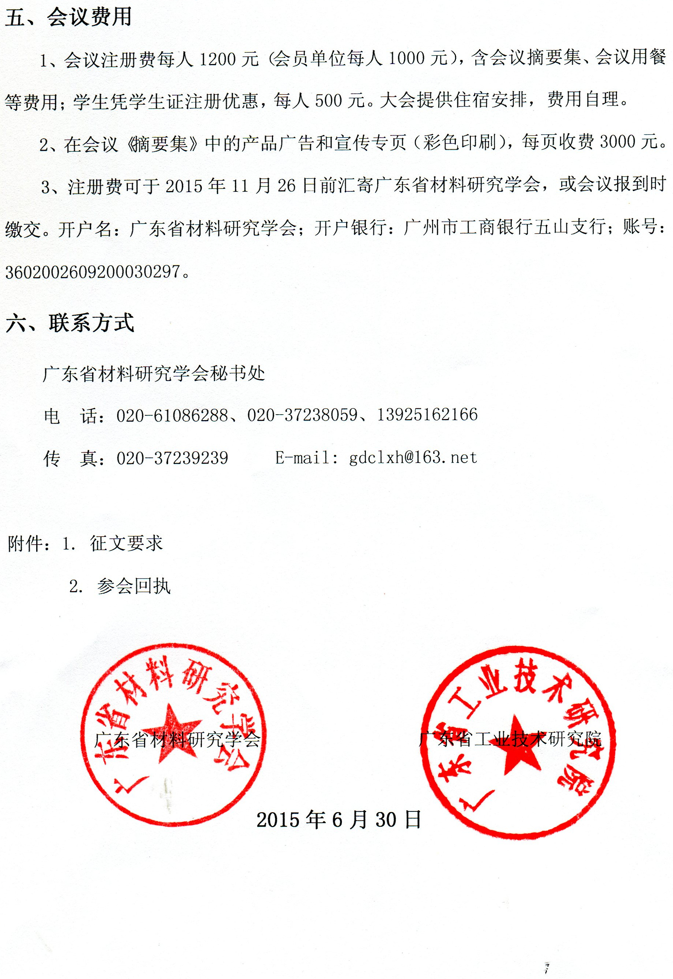

附件1：征文要求
本次会议出版论文摘要集，被会议录用并符合要求的论文，可发表在《材料研究与应用》上。具体要求如下：
1．论文全文：应具有新颖性、学术性或实用性，为近期撰写，篇幅限制在6000字 以内(含图、表及参考文献)，用 Microsoft Word 系统排版。
2．论文大摘要：字数限800～1000字，用于会议出版的摘要集。内容包括：论文的研究背景、研究方法、结果分析及结论，要求图文并茂。
3．论文格式 (按下列顺序，要求内容齐全)
（1）题名项: 论文题目、作者姓名、工作单位、地址、邮编。
（2）摘 要: 要概括文章的主要内容（目的、方法、结果、结论)。
（3）关键词: 3～5 个。
（4）插图、表格、照片要精选，其中插图、照片一般不超过 6 幅，表格不多于 4 幅。图的纵横坐标上的物理量名称、符号、单位、量值要表述齐全。
（5）参考文献: 只择主要并己公开发表的近期文献。
（6）摘要、论文题目、作者姓名、工作单位和关键词附上英文。
（7）第一作者的简介（姓名、出生年、性别、民族、籍贯、职称、学位)、详细通讯地址、联系电话、E-mail附于第一页页脚处。
（8）如论文系各类基金资助，请于第一页页脚注明。

附件2
会议应征论文登记表及参会回执
姓名 |  | 性别 |  |  | 职务/职称
单位名称
通讯地址 |  |  |  |  | 邮编
联系电话 |  |  |  |  | 传真
E-mail
参会形式  （请打√） | （ ）仅参加会议；（ ）参加会议并作口头报告；
论文（报告）题目 |  |  |  | 所属分题
住宿要求 | （ ）包房， （ ）合住

请于2015年10月30日前将此参会回执发送至秘书处邮箱gdclxh@163.net!

